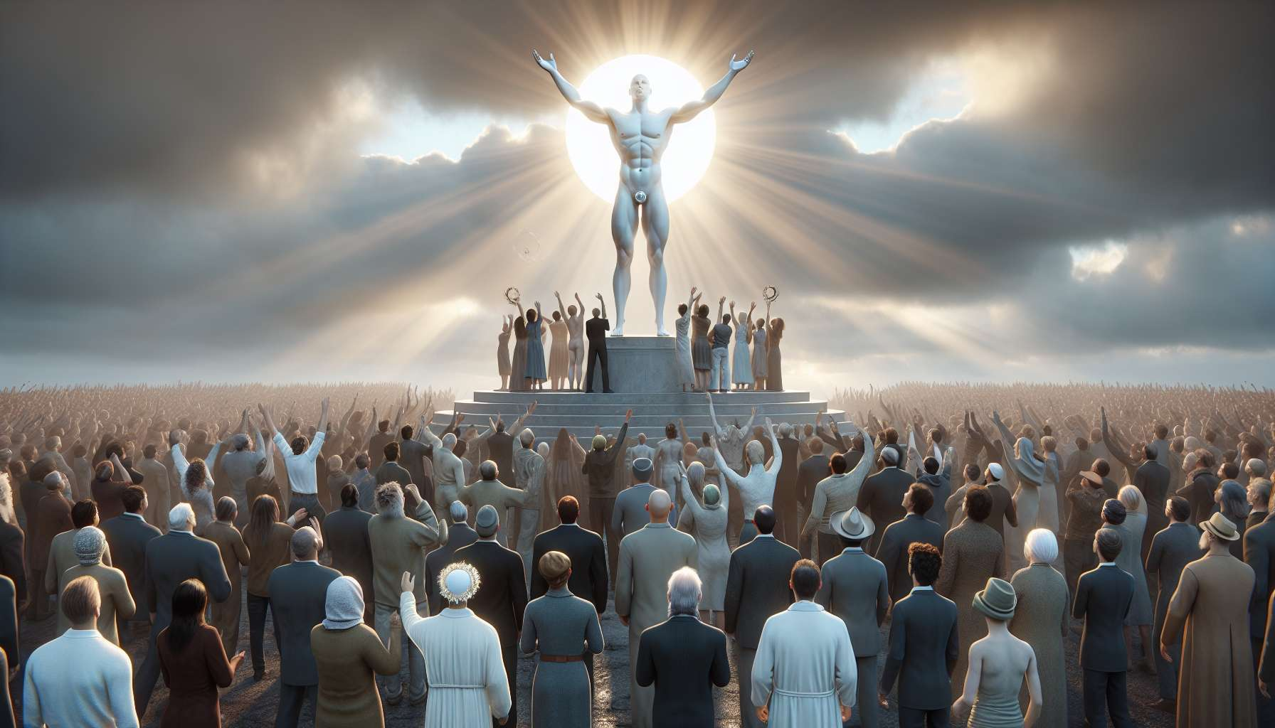

El perfil 3/6, también conocido como Mártir Modelo de Rol, es un perfil poderoso e influyente en el Diseño Humano. Los individuos con este perfil combinan las tendencias sacrificiales de la línea 3 con las cualidades ejemplares de la línea 6. Esta combinación única crea una dinámica de vida donde el individuo es impulsado a sacrificarse para dar ejemplo e inspirar a los demás.  
  
La línea 3, la línea del Mártir, aporta una energía de sacrificio y servicio a los demás. Como hemos visto en los módulos anteriores, las personas con una línea 3 en su perfil a menudo tienen un profundo sentido de misión y deber. Se sienten llamadas a contribuir a algo más grande que ellos mismos, incluso si eso implica sufrir o sacrificarse en el camino. Esta tendencia al martirio puede llevarles a descuidar sus propias necesidades y deseos para favorecer los de los demás.  
  
La línea 6, la línea del Modelo de Rol, aporta una energía de ejemplaridad e influencia. Las personas con una línea 6 en su perfil a menudo tienen un agudo sentido de responsabilidad y ética. Se sienten llamados a ser ejemplos, a mostrar el camino y a inspirar a los demás con sus acciones y estilo de vida. Esta tendencia a la ejemplaridad puede llevarles a sentirse constantemente observados y juzgados, y a sentir presión para ser perfectos.  
  
Cuando estas dos líneas se combinan en el perfil 3/6, se crea una dinámica única de sacrificio y ejemplaridad. Los Mártires Modelos de Rol se sienten impulsados a sacrificarse no sólo por una causa sino también para dar ejemplo e inspirar a los demás a seguir su camino. Su sacrificio se convierte en un acto de enseñanza, una manera de demostrar por el ejemplo los valores y principios que defienden. Su vida misma se convierte en un mensaje, un llamado al despertar y al cambio.  
  
Un ejemplo histórico de Mártir Modelo de Rol podría ser Mahatma Gandhi. A través de su vida de simplicidad voluntaria, de no-violencia y de resistencia pacífica (línea 6), mostró el ejemplo de una nueva forma de luchar por la libertad y la justicia. Sufrió numerosas pruebas, ayunos y encarcelamientos (línea 3), convirtiéndose así en un poderoso símbolo que inspiró a millones de personas en la India y en todo el mundo. Su sacrífico personal estaba indisolublemente unido a su papel de modelo y guía para su pueblo.  
  
Una característica interesante del perfil 3/6 es su capacidad para inspirar un cambio duradero en otros. A diferencia de los Mártires puros de la línea 3, que a veces pueden sacrificarse sin que tenga un impacto a largo plazo, los Mártires Modelos de Rol a menudo tienen una influencia que perdura mucho más allá de su sacrificio personal. Su ejemplo de vida se convierte en un faro, una guía que continúa iluminando e inspirando mucho después de que se han ido. Pueden iniciar movimientos, tradiciones o escuelas de pensamiento que llevan su mensaje a través de las generaciones.  
  
Sin embargo, esta combinación de sacrificio y ejemplaridad puede también crear una gran presión y un sentimiento de aislamiento para el Mártir Modelo de Rol. Pueden sentirse constantemente bajo el foco, obligados a ser perfectos e irreprochables en todos los aspectos de su vida. Su voluntad de sacrificarse puede llevarles a descuidar su propio bienestar emocional y a sentirse desconectados de los demás. Aprender a equilibrar su rol público con su necesidad de intimidad y autenticidad es un desafío importante para este perfil.  
  
Tomemos por ejemplo a una Mártir Modelo de Rol moderna que es una famosa activista ecologista. A través de su modo de vida sostenible y minimalista (línea 6), inspira a miles de personas a reducir su impacto en el medio ambiente. Da numerosas conferencias, participa en acciones no violentas y es incluso arrestada en varias ocasiones (línea 3), convirtiéndose así en una cara famosa del movimiento. Sin embargo, también lucha con la sensación de no poder estar nunca a la altura de las expectativas, de tener que ser siempre un ejemplo perfecto. Lucha por encontrar tiempo para sus propias necesidades y relaciones personales.  
  
En última instancia, el camino de crecimiento para el Mártir Modelo de Rol es aprender a abrazar su rol influyente al mismo tiempo que permanece conectado a su humanidad. Deben encontrar un equilibrio entre su dedicación a su misión y su propia autenticidad y vulnerabilidad. También deben aprender a aceptar sus propias limitaciones e imperfecciones, y a dejar que los demás vean su humanidad detrás de la imagen pública.  
  
Cuando encuentran este equilibrio, los Mártires Modelos de Rol pueden convertirse en líderes e inspiradores increíblemente poderosos y conmovedores. Su combinación única de convicción, sacrificio y ejemplaridad puede desencadenar transformaciones profundas en los individuos y las sociedades. Su vida se convierte entonces en un testimonio vivo de la importancia de vivir de acuerdo con sus valores, incluso a costa de un gran sacrificio personal.  
  
Así, si eres un Mártir Modelo de Rol, celebra tu naturaleza única y tu potencial de influencia. Abraza tu deseo de dar ejemplo e inspirar a los demás, incluso si eso implica sacrificios y desafíos. Encuentra la fuerza en tu integridad y deja que tu luz brille. Pero también recuerda darte compasión y espacio para tu propia humanidad. Tienes la capacidad de cambiar vidas y formar el mundo, precisamente porque estás dispuesto a vivir tu verdad tan visiblemente y con tanto valor. Es un regalo raro y precioso, así que aprovéchalo y compártelo con autenticidad.  
  
Puntos a recordar:  
  
- El perfil 3/6, llamado Mártir Modelo de Rol, combina las tendencias sacrifíciales de la línea 3 con las cualidades ejemplares de la línea 6.   
  
- La línea 3 aporta una energía de sacrificio y servicio hacia los demás, lo que puede llevar a descuidar las necesidades propias.   
  
- La línea 6 proporciona una energía de ejemplaridad e influencia, con un agudo sentido de responsabilidad y ética.   
  
- Los Mártires Modelos de Rol se sacrifican para dar ejemplo e inspirar a los demás, convirtiendo su vida en un mensaje.  
  
- Son capaces de inspirar un cambio duradero, con una influencia que perdura más allá de su sacrificio personal.  
  
- No obstante, pueden experimentar una gran presión y sentimiento de aislamiento, y necesitan encontrar un equilibrio entre su rol público y su autenticidad.  
  
- El camino de crecimiento para el Mártir Modelo de Rol es abrazar su influencia mientras se mantiene conectado a su humanidad.  
  
- Al encontrar ese equilibrio, pueden convertirse en líderes e inspiradores poderosos y emocionales, provocando profundas transformaciones.  
  
- Los Mártires Modelos de Rol deben celebrar su singularidad, abrazar su deseo de inspirar, y mostrarse compasión por su propia humanidad.